**第6周第1课时（总第11课时）**

**【学习内容】（课题）第9课 秦统一中国**

**【学习目标】**

**1、知识与能力：**知道秦朝的统一，了解泰朝建立的中央集权制度，了解巩固统一的措施及其对巩固国家统一的作用。探讨秦统一的历史意义，培养分析问题的能力。学习识读历史地图。

**2、过程与方法：**识读《秦朝形势图》《秦朝的政治建制示意图》，研读文字材料、《统一文字》、《统一货币》图片材料，获取历史信息。

**3、情感态度与价值观：**认识秦朝统一的历史意义。秦朝中央集权制度的确立，奠定了我国古代政治制度的基本模式。秦朝巩固统一的措施，对我国统一多民族国家的形成产生了深远影响。

**【学习重点】确立中央集权制度，巩固统一的措施**

**【学习方法】**课前线上“听说读写”，课上线下“问创演”，课后复习练习。

**【学习过程】**

**挑战项目一：秦灭六国**

1. **原因**：
2. 社会趋势
3. 经济基础
4. 军事基础
5. 个人因素
6. **秦的统一**
7. 时间
8. 人物
9. 先后攻灭的国家
10. 结果
11. 拓展疆域

**3.意义**

**挑战项目二：确立中央集权制度**

1. 背景
2. 目的
3. 措施

**挑战项目三：巩固统一的措施**

1. 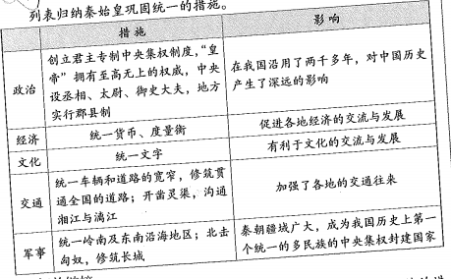目的
2. 文化方面
3. 经济方面
4. 交通方面
5. 军事方面
6. 秦朝的疆域

**课堂小结**

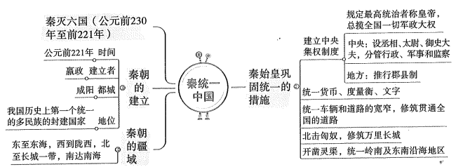

**第6周第2课时（总第 12 课时）**

**【学习内容】（课题）第10课 秦末农民大起义**

**【学习目标】**

**1、知识与能力：**了解和掌握秦的暴政的主要表现，陈胜、吴广起义以及秦朝灭亡的基本历史知识，并了解楚汉之争的简单情况。通过对秦末农民起义原因的分析，增强学生初步运用历史唯物主义观点分析问题的能力；通过对楚汉之争具体史实的讲述，分析秦亡前后项羽、刘邦所领导的战争性质的变化，培养学生分析比较历史问题的能力。

**2、过程与方法：**指导学生通过对材料和相关史事的研究学习，获取有效的历史信息；教学中教师应充分利用本课丰富的历史故事和成语，如“鸿门宴”“揭竿而起”"破釜沉舟".“四面楚歌"等，激发学生的学习兴趣，开拓学生的知识面。

**3、情感态度与价值观：**秦的暴政是导致秦末农民起义和秦朝灭亡的根本原因，让学生了解这一点，理解得民心者得天下的道理，认识到人民才是历史的真正主宰者；陈胜、吴广的首创精神，在我国历史上闪耀着永不磨灭的光辉，为后来的农民反抗残暴的统治树立了榜样。

**【学习重点】陈胜、吴广起义；楚汉之争**

**【学习方法】**课前线上“听说读写”，课上线下“问创演”，课后复习练习。

**【学习过程】**

**挑战项目一：秦的暴政**

**1.秦始皇的通知特点：**

**2.秦的暴政**

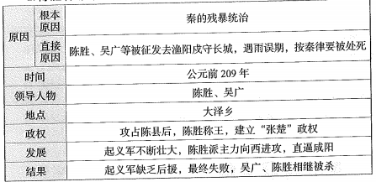**挑战项目二：陈胜、吴广起义**

1. 陈胜、吴广起义（革命首创）
2. 项羽和刘邦起义

**挑战项目三：楚汉之争**

1. 双方：
2. 目的
3. 性质
4. 双方的比较

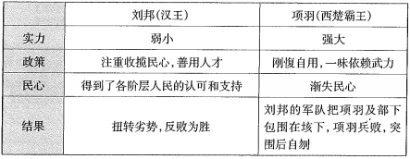

**课堂小结**

**达标检测**

**课后作业：**复习wzwa听读课，检测题；预习第11课

